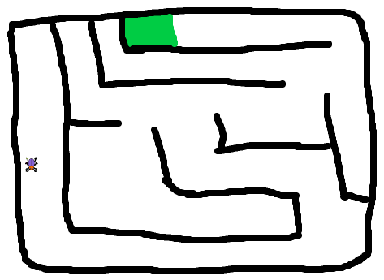
Igra: Labirint

Navodilo: Izdelaj labirint po katerem, s smernimi tipkami, premikaš figuro. Figura je občutljiva na črno barvo. Če se figura dotakne črne barve oziroma zidu se igra konča, figura pa se vrne na začetek.

Igra je končana, ko se figura dotakne zelene barve na cilju.

Navodila za izdelavo:
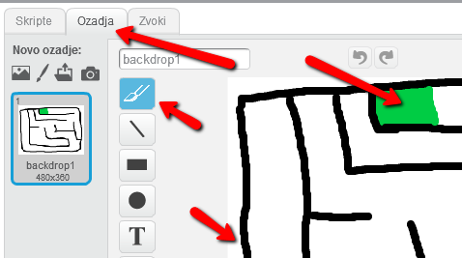
Ozadje nariši sam. Pri tem za zidove uporabi črno barvo, za cilj pa zeleno barvo.

Za premikanje figure moraš uporabiti neskončno zanko, v katero vstaviš pogojni stavek, ki preverja ali si pritisnil smerno tipko. Če je pogoj izpolnjen, oziroma če je smerna tipka pritisnjena, potem se figura premakne v ustrezni smeri za 10 korakov. Takšen pogojni stavek moraš ustvariti za vse smeri gibanja. Ustvariti moraš tudi dva pogojna stavka v katerih preveriš ali se figura dotika črne oziroma zelene barve. V obeh primerih se naj figura premakne na začetek. Če se figura dotakne zelene barve, se naj izpiše: Zmagal sem.

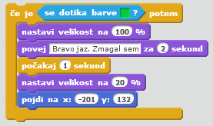
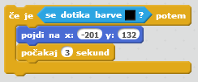
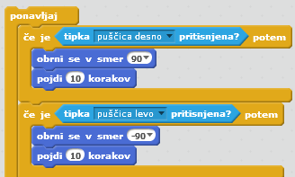
Uporabljeni računalniški koncepti:
- neskončna zanka
- pogojni stavek

